ПОЛНОЕ:

СОКРАЩЕННОЕ:

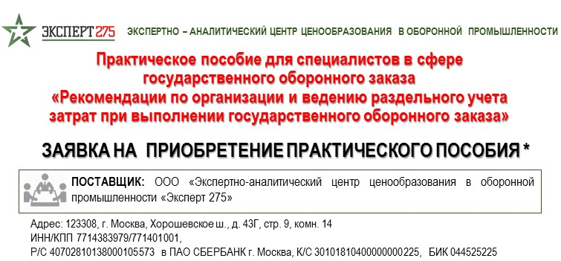
НАИМЕНОВАНИЕ ОРГАНИЗАЦИИ – ПОКУПАТЕЛЯ:
Почтовый адрес:
Юридический адрес:
ИНН/КПП:
Р/С ______________________ в БАНК_______________ города ____________
К/С ______________________, БИК ________________
Должность руководителя:
ФИО руководителя:
Основание:

КОНТАКТНОЕ ЛИЦО:
ФИО:
ДОЛЖНОСТЬ:
Тел/ e-mail:

НАИМЕНОВАНИЕ | ЦЕНА, руб. | КОЛИЧЕСТВО | ИТОГО СУММА  (с учетом скидки), руб.
ПРАКТИЧЕСКОЕ ПОСОБИЕ

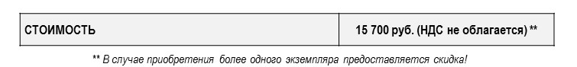

Заявки принимаются по адресу: goz@expert275.ru либо по факсу 8 (499) 707-01-38
Подробная информация по тел: 8(499) 707-01-37, 8 (903) 136-85-56, 8 (926) 574-53-73
*Форма заявки на участие не является публичной офертой
** В случае приобретения более одного экземпляра предоставляется скидка!
** НДС не облагается согласно п.2 ст. 346.11 НК РФ

